Monument à Victor Emmanuel II.

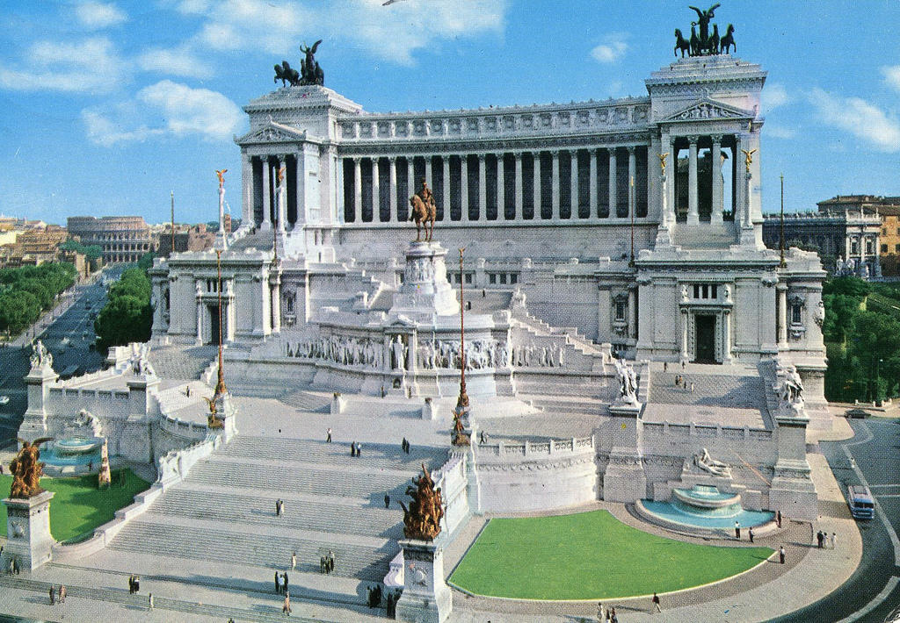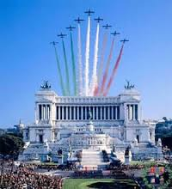

Le monument à Victor-Emmanuel II,est aussi connu sous le nom de Vittoriano,
Il se trouve sur la Piazza Venezia (Place de Venise) à côté du Capitole.
Au centre du monument surgit l'Autel de La Patrie
A l'intérieur du bâtiment se trouve le musée sur la réunification de l'Italie .
Les mauvaises langues l’appellent « La Machine à Écrire » ….
C’est un immense monument de 135 mètres de large et 70 mètres de haut.d'un blanc immaculé
Il a été réalisé entre 1885 et 1911 pour célébrer les 50 ans de l'Unité Italienne.
Il fut bâti par et en l'honneur de Victor-Emmanuel II, premier roi de l'Italie unifiée en 1861.

Au-dessous brûle la flamme éternelle, sur la tombe du Soldat inconnu.
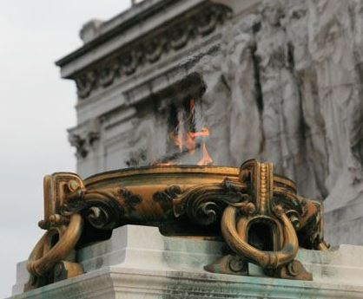
La fontaine, à gauche, symbolise la mer Adriatique et celle de droite la mer Tyrrhénienne.

On y accède à travers un vaste perron, occupé à moitié par le Monument aux soldats inconnus, l’Autel de la Patrie, où se trouve enterré un soldat de la première Guerre Mondiale. 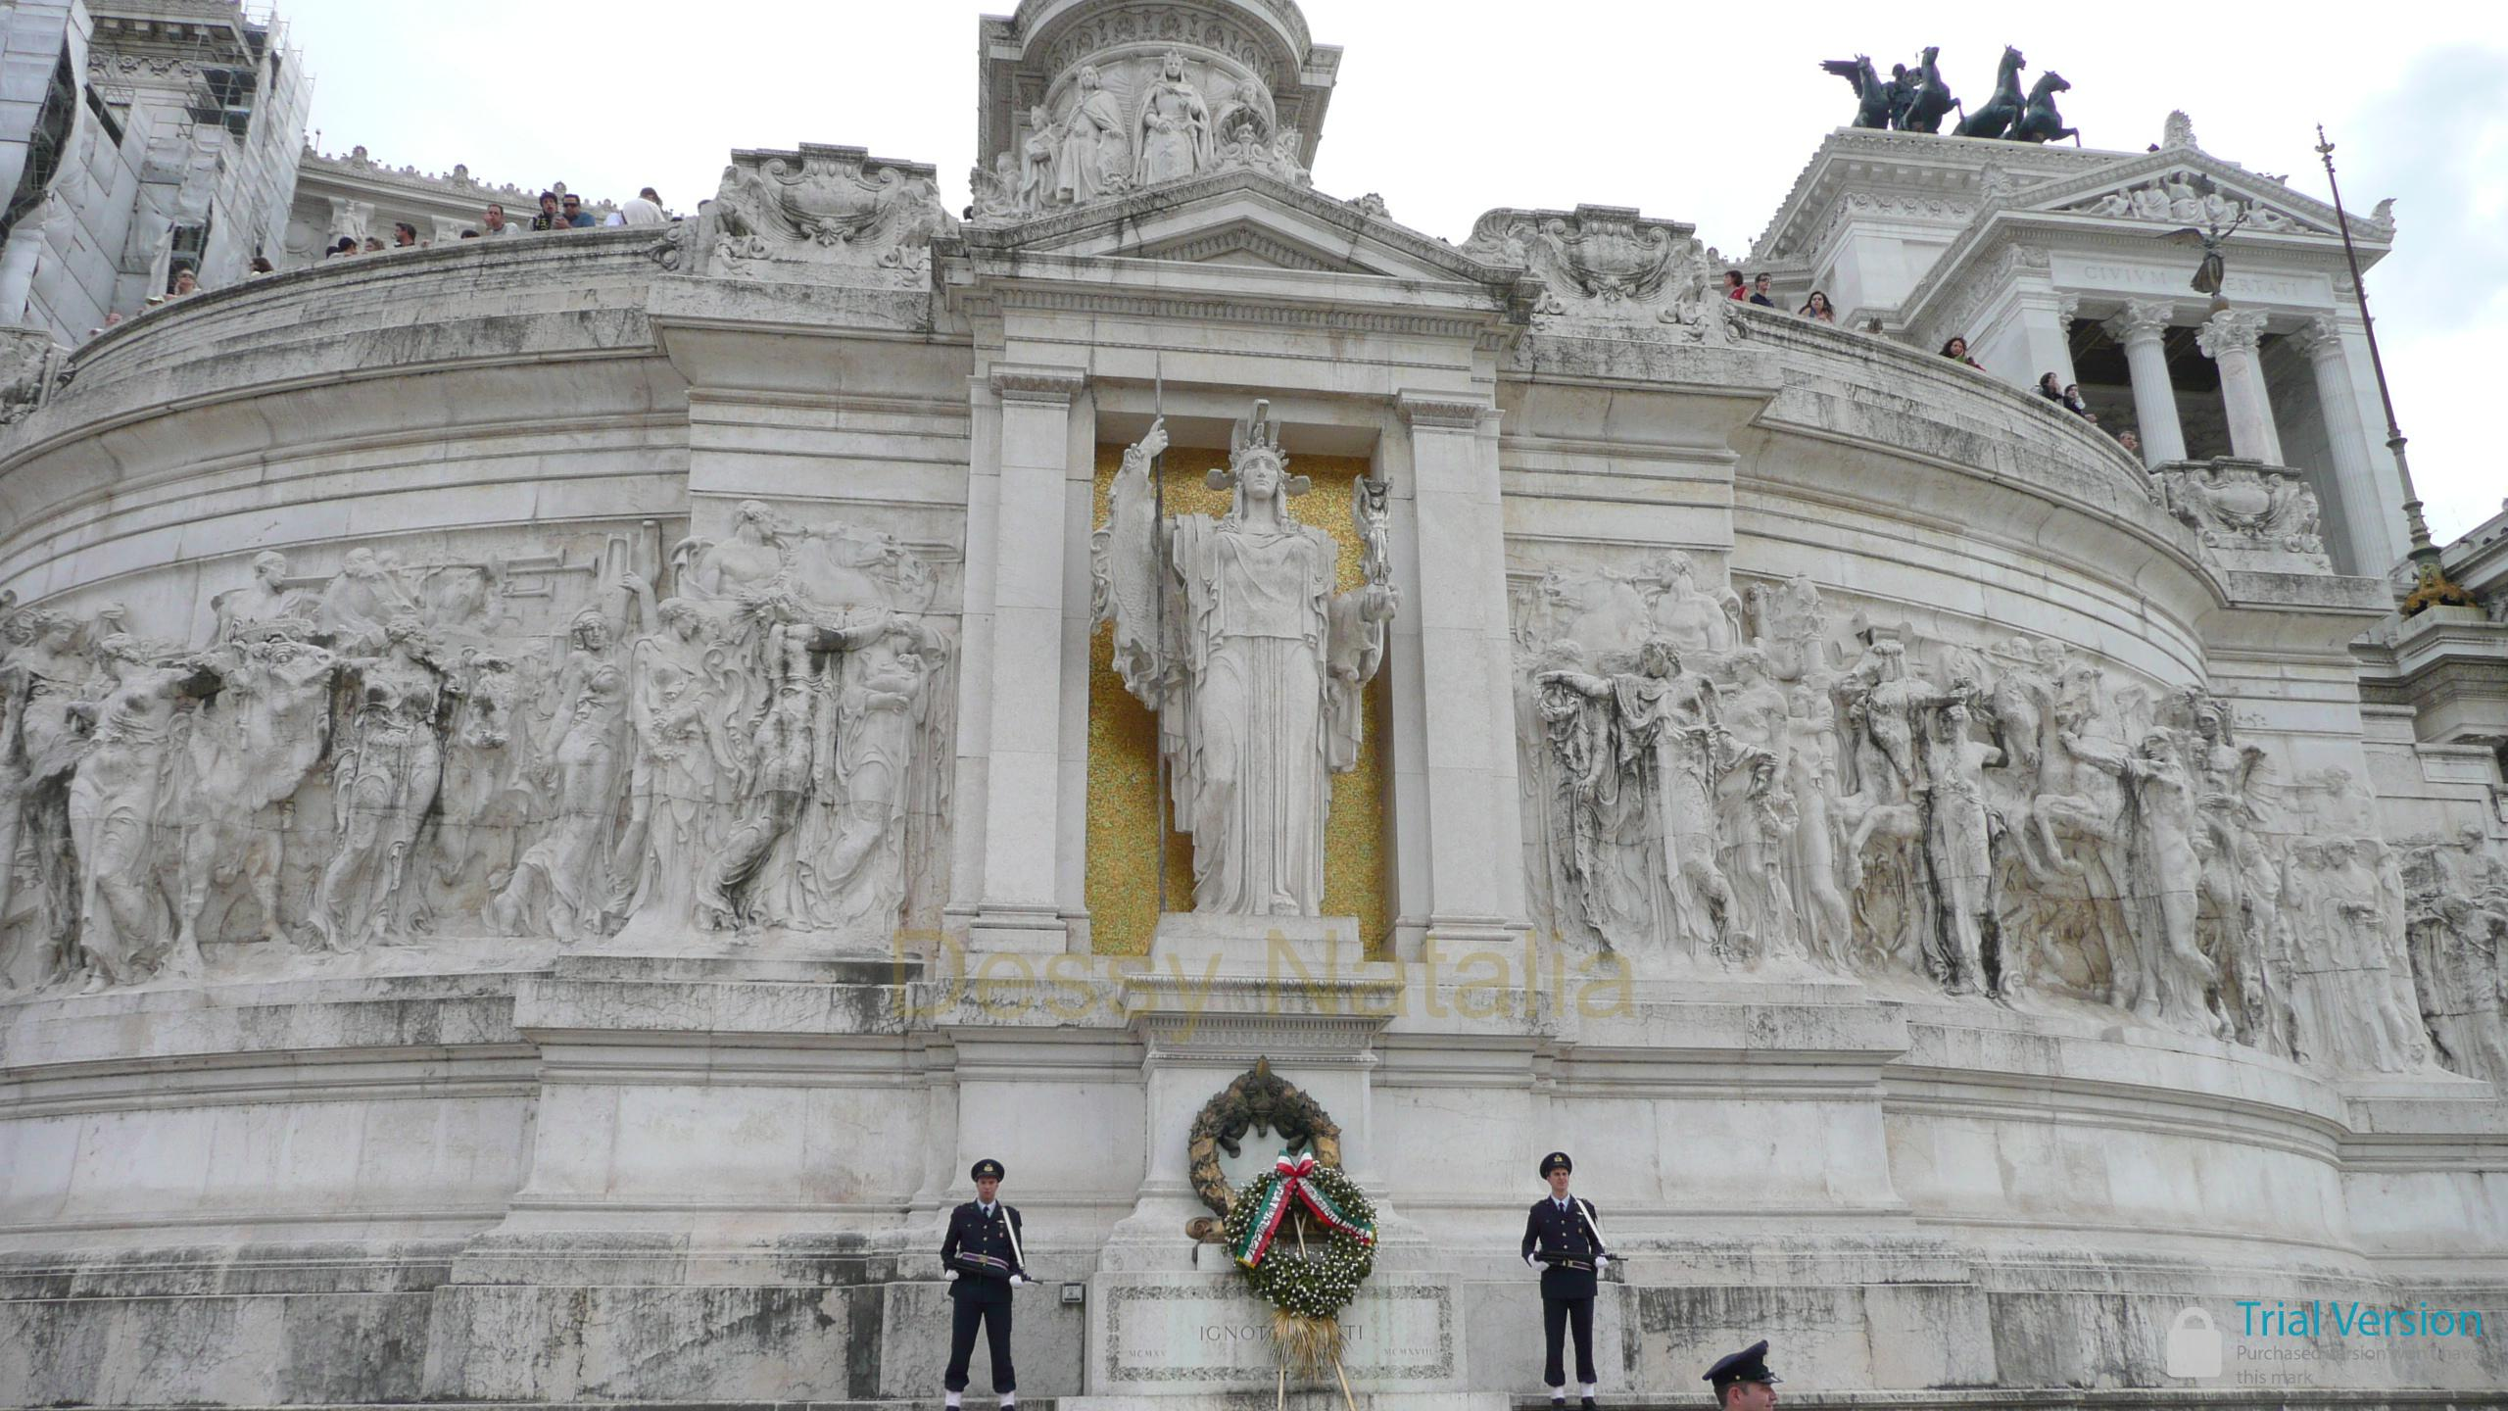

Une statue du Roi de 12 mètres de hauteur est placée devant le très grand portique.
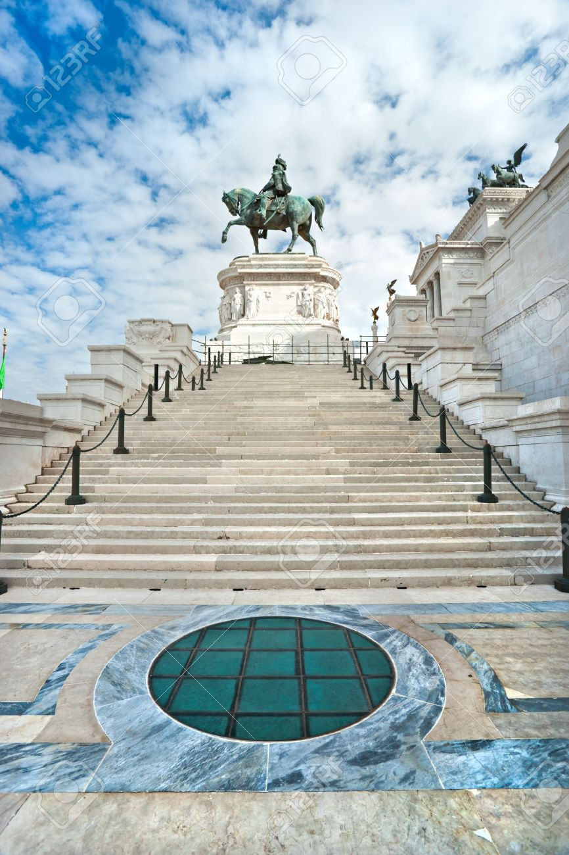

La construction de ce bâtiment fut contestée parce qu'elle causa la destruction d'un quartier médiéval autrefois accroché aux pentes du Capitole.
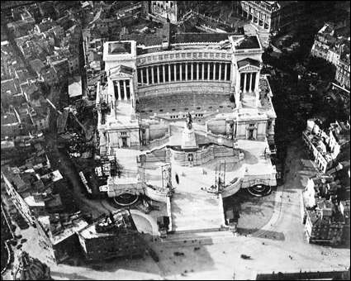

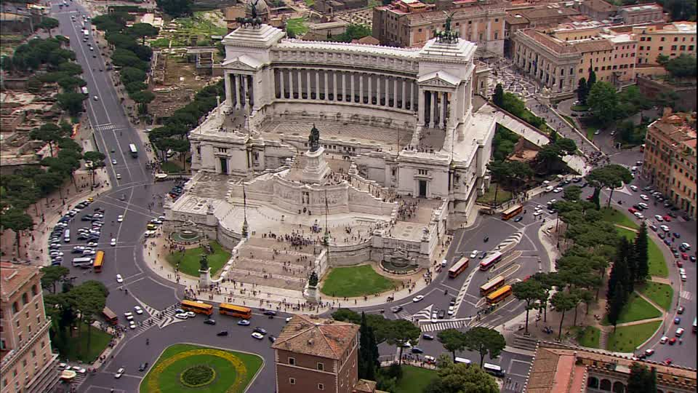

Remarquez le quartier sur la gauche (construit sur les forums) qui aujourd'hui n'existe plus, rasé sous Mussolini pour bâtir l'avenue des forums impériaux (Viale dei Fori imperiali)

On voit très bien la voie des forums impériaux de Mussolini .
Et des forums impériaux…on voit très bien la Machine à Ecrire …
